영화 포스터 제작 기획서

이름 : 이정근 학번 : 201415060 학과 : 게임학과

1. 선정 영화 : 아가씨
2. 선정 이유 : 영화 아가씨의 주인공인 히데꼬(김민희)와 숙희(김태리)의 관계를 현재 대통령과 그녀를 조종한 최순실의 관계와 연결시켜 위태로운 한국의 상황을 풍자하기 위하여 이 영화를 선정하였다. 베일에 싸인 현실 인물의 관계가 영화 속 폐쇄적인 공간에서의 히데꼬와 숙희 사이와 유사한 면이 있었다.
3. 포스터 컨셉 : 영화 안의 인상 깊은 장면을 배경으로 한다. 영화를 패러디하여 현실 정치를 풍자하고 웃음을 유발하는 것이 목적이다.
4. 포스터 스타일
5. 숙희에게서 진실을 실토하게 만들기 위한 히데꼬의 자살 시도가 중앙을 차지하고 그것을 막기 위해 떠 받치는 숙희의 모습이 긴장감을 주도록 한다. 그녀들의 얼굴을 각각 박 대통령과 최순실로 합성하여 해학을 가미한다.
6. 벚꽃 나무에 목을 메고 왜식 복장을 한 히데꼬와 남루한 한복을 입고 주인을 떠받치는 숙희의 대조를 통해 친일 인물과 그 후손이 여전히 기득권을 유지하고 있는 한국의 기형적인 사회 구조를 꼬집는다.
7. 일본어 히라가나의 서체로 ‘아가씨’라는 제목을 써서 일본의 영향을 받았고 여전히 외국 문화가 주도하는 한국 문화의 소외감을 상징한다. 본 영화의 부제를 그대로 가져와 가짜 지도자에게 믿음을 준 국민들의 배신감을 표현한다.
8. 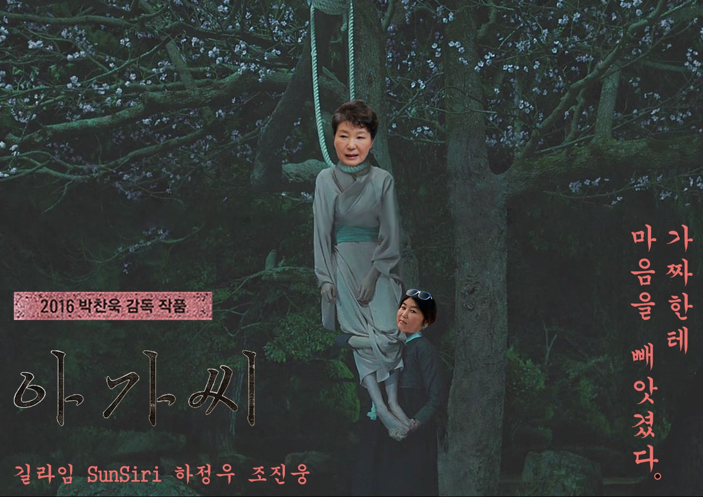러프컷(대략적인 포스터 그림)
9. 참조 이미지

